#include <Day>

// Movidos pela paixão por tecnologia

**DESAFIO TESTERS**

1. Criar planejamento de testes para cobrir todos os cenários de teste

**Modelo caso de teste:**

Como um usuário, eu <quero/desejo/gostaria/preciso> de <ação> para que <objetivo>.

**Exemplo caso de teste:**

Como um usuário, eu <gostaria> de <acessar a tela painel> para <verificar o status do meu dispenser>.

1. Encontrar bugs, seguindo os fluxos criados no planejamento de teste

Os detalhando da seguinte forma:

* Resumo do bug encontrado (uma frase, seria o título do bug no jira)
* Descrição do passo-a-passo para reproduzir o bug
* Resultado apresentado
* Resultado esperado

**DICAS**

* Sintam-se à vontade para ajudar no desenvolvimento do desafio, dando dicas para os candidatos, falando sobre boas práticas e mesmo sobre suas próprias experiências.
* O desafio não é uma competição, então tente incentivar o team work, e combine com os candidatos de eles estipularem um intervalo de tempo que cada um fica no comando do computador, para que todos possam participar.
* As ferramentas que eles vão usar são eles mesmos que definem, oriente a usar docs, ou planilhas para facilitar a organização da escrita, mas os próprios candidatos devem escolher a forma com que eles julgam melhor.

**TELAS**

1. **Tela Painel**

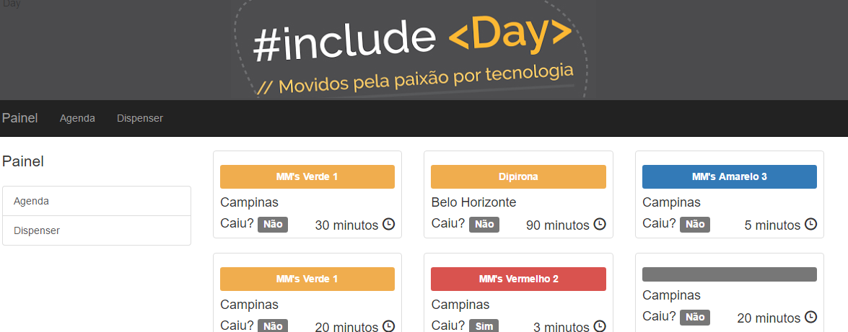

* Permite navegação através da barra lateral esquerda e menu superior. Botões: painel, agenda, dispenser
* Exibe os medicamentos cadastrados agendados que serão liberados pelo dispenser;
* Bullets com as informações (Compartimento, Dispenser, Caiu? Sim ou Não, Minutos) cadastradas dos próximos medicamentos a serem liberados pelo dispenser;

1. **Tela Agenda**

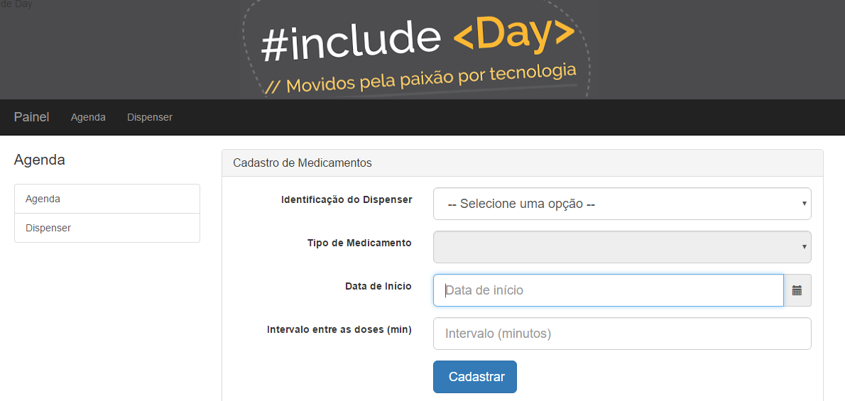

* Permite o cadastro de novas programações para o dispenser de medicamentos.
* Todos os campos são obrigatórios.
* Permite navegação através da barra lateral esquerda e menu superior. Botões: painel, agenda, dispenser
* Descrição da tela:
  + Campo “Identificação do Dispenser”: É uma lista e deve exibir os dois dispenser disponíveis: **Campinas e Belo Horizonte**
  + Campo “Tipo de Medicamento”: É uma lista que deve carregar os nomes dos compartimentos conforme tela do dispenser.
  + Campo “Data de Início”: campo tipo data, que carrega as possíveis datas a serem selecionadas, e possibilita ao usuário selecionar a data através do calendário; É possível inserir a data digitando contando que o formato seja (DD/MM/AAAA).
  + Campo “Intervalo entre as doses(minutos)”: campo texto, que deve ser informado um número inteiro correspondente ao tempo do intervalo;
  + Botão de “Cadastrar: Valida se os dados estão corretos e exibe mensagem de confirmação”;

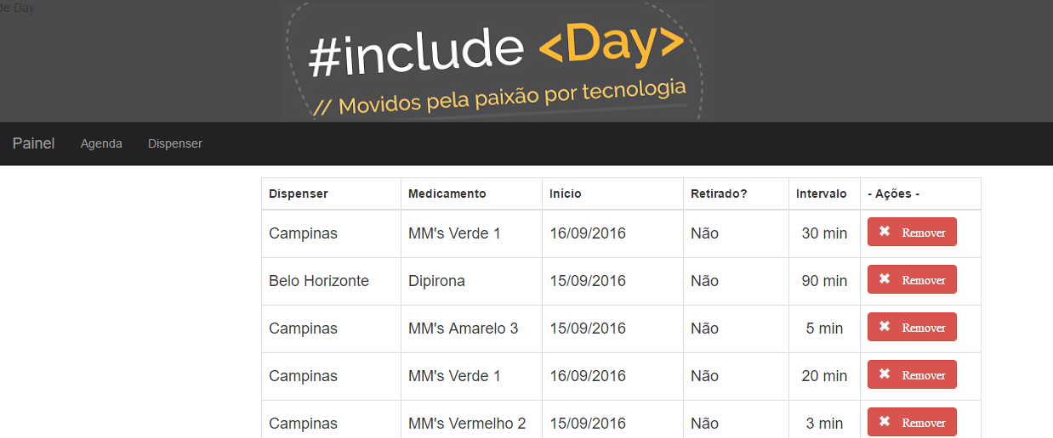

* Tabela de resultados:carrega todos os registros cadastrados, com possibilidade de exclusão do registro. A tabela deve carregar as seguintes colunas:
  + Dispenser: Nome do dispenser cadastrado
  + Medicamento: Tipo do medicamento cadastrado;
  + Início: Data de início selecionada para o registro;
  + Retirado?: Situação do registro, com possibilidade de ser igual a “Sim” ou “Não”;
  + Intervalo: Intervalo em minutos informado para o registro;
  + Ações: Botão de “Excluir”;
* Garantir que os dados inseridos estão sendo carregados corretamente na tabela.

1. **Tela Dispenser**

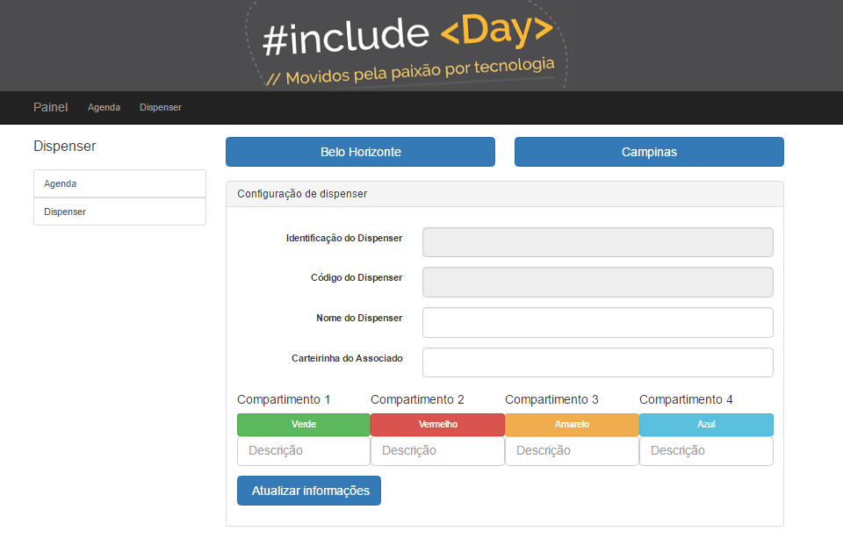

* Tela permite o cadastro de novas configurações para o dispenser de medicamentos.
* Permite navegação através da barra lateral esquerda e menu superior. Botões: painel, agenda, dispenser
* Descrição da tela:
  + Botões “Belo Horizonte” e “Campinas”: identificam qual localidade que irá dispensar os medicamentos.
  + Campo “Identificação do Dispenser”: campo texto, desabilitado, deve carregar a identificação do dispenser para o local selecionado anteriormente;
  + Campo “Código do Dispenser”: campo alfanumérico, desabilitado, deve carregar o código do dispenser para o local selecionado anteriormente;
  + Campo “Nome do Dispenser”: campo texto, deve ser informado o nome do Dispenser;
  + Campo “Carteirinha do Associado”: campo alfanumérico, que deve ser informado um número da carteirinha do associado;
  + Campo “Compartimento 1”: Label “Verde”, campo alfanumérico, deve ser informada a descrição do medicamento;
  + Campo “Compartimento 2”: Label “Vermelho”, campo alfanumérico, deve ser informada a descrição do medicamento;
  + Campo “Compartimento 3”: Label “Amarelo”, campo alfanumérico, deve ser informada a descrição do medicamento;
  + Campo “Compartimento 4”: Label “Azul”, campo alfanumérico, deve ser informada a descrição do medicamento;
  + Botão “Atualizar informação”;
* Garantir que as configurações do dispenser estão corretamente.
* Garantir que os medicamentos estão cadastrados corretamente em cada compartimento.

**LISTA DE BUGS**

**CRITICIDADES**

**Baixa:**

* Fundo logo include day header é um tom de cinza e o background é outro
* Tela agenda: Cadastro de medicamento com labels desalinhadas e despadronizada
* Menu Agenda: title do form está como Cadastro de Medicamentos
* Tela agenda: label remover está desalinhada em relação ao ícone X
* Tela agenda: campo intervalo está em minutos, ficaria melhor se fosse em horas (usabilidade)
* Tela dispenser: label compartimento está alinhado a esquerda, deveria estar centralizado (experiência de usuário)
* Tela dispenser: alinhamento dos campos está errado
* Tela dispenser: Os componentes do compartimento que indica a cor está com ação de clique

**Média:**

* Texto logo include day, canto superior esquerdo
* Fontes menus superiores estão com tamanhos de fontes diferentes
* Título do menu lateral esquerdo está dinâmico, fixar um título condizente. Exemplo: Dispenser
* Label: Copyleft © IncludeDay CI&T 2016 é mostrada na tela quando clica no menu painel, e depois baixa quando carrega o conteúdo
* Tela agenda: fonte do botão remover esta fora do padrão

**Alta:**

* Menu lateral esquerdo: não tem opção de botão painel
* Tela painel: quando aberto no firefox, a tela está com o layout quebrado
* Qualquer menu que se da duplo clique, retorna erro
* Tela Agenda: os campos de data de início e intervalo estão aceitando qualquer caractere, não tem máscara no campo e quando submete retorna um erro não tratado
* Tela agenda: sem validação de obrigatoriedade de campos, e retornando erro não tratado
* Tela agenda: permite cadastrar sem preencher todos os campos.
* Tela dispenser: formatação data compartimento está errado
* Tela dispenser: permite inserir informações dos compartimentos, sem selecionar a cidade, e depois submetendo, retorna erro não tratado. Os campos deveriam ficar desabilitados
* Tela dispenser permite inserir informações do dispenser, sem selecionar a cidade e depois submetendo, retorna erro não tratado
* Tela dispenser: permite duplo clique na hora de submeter o form, e retorna mensagem de sucesso duplicada
* Menu lateral tela agenda: chamando tela dispenser
* Menu lateral tela dispenser: chamando tela agenda
* Tela painel: com delay